关于开展本科实习经费线上申请工作的通知

各学院、部处：
为方便教师办理实习经费申请事宜，本科生院拟启用实习管理系统进行线上实习经费的申请和审批。
本科实习经费申请、审核流程如下：
1、申请：指导教师在校园网信息门户系统直通车点击“更多”在跳转的页面点击“本科实习管理系统”进入系统填报。
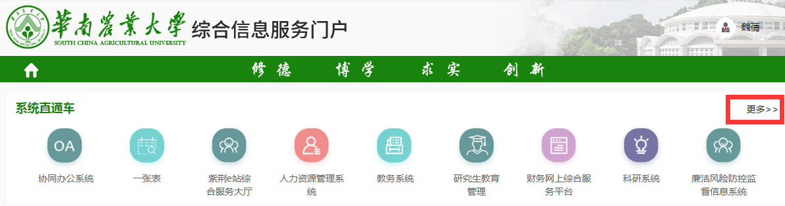
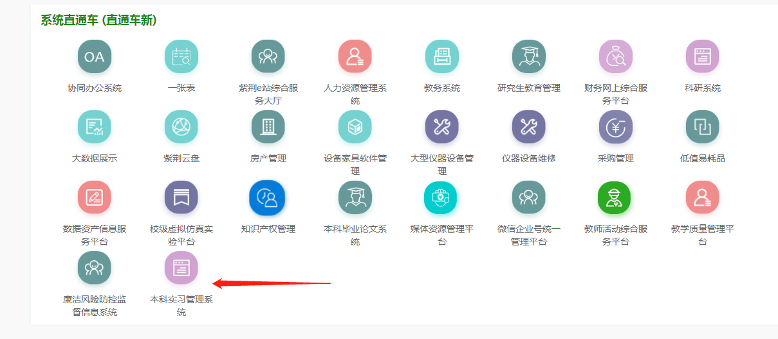
指导教师选择“实习管理”菜单下的“实习经费申请”菜单，在刷新的界面点击“手动添加”按钮，在跳转的界面填写相关信息。填写完成点击提交即可。

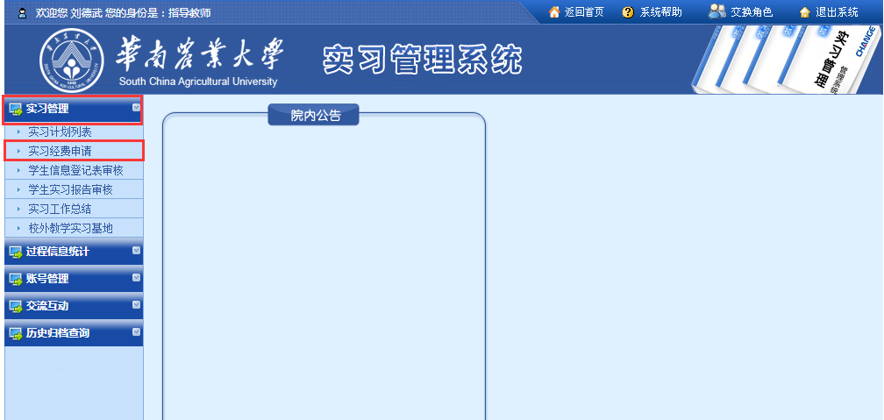
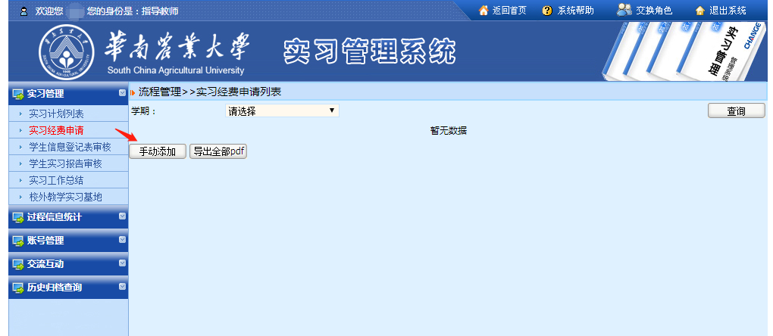
2、审核：学院分管教学院长在校园网信息门户系统直通车，点击“更多”进入本科实习管理系统 实习管理 审核实习经费申请 点击“审核” 选择审核结果，填写审核意见并上传签名图片 提交即可。
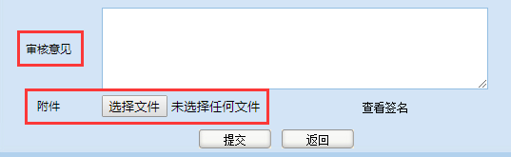
3、本科生院（系统管理员）审核。
4、本科生院（系统管理员）审核通过后，指导教师进入本科实习管理系统 实习管理 实习经费申请 下载打印审批后的PDF实习经费申请表，加盖学院公章后到财务处办理经费报账事宜。
由于此项工作刚刚开展，本科生院同时接受指导教师实习经费的线下申请工作。

联系人：魏蒨
联系电话：85280051、18819493184

本科生院
2020年10月19日

